МУНИЦИПАЛЬНОЕ ОБРАЗОВАНИЕ «КАМЕНОЛОМНЕНСКОЕ ГОРОДСКОЕ ПОСЕЛЕНИЕ»
ОКТЯБРЬСКОГО РАЙОНА РОСТОВСКОЙ ОБЛАСТИ

53-Й ИНФОРМАЦИОННЫЙ БЮЛЛЕТЕНЬ

р.п. Каменоломни
2020 год
СОДЕРЖАНИЕ
Решений Собрания депутатов Каменоломненского
городского поселения
от 21.07.2020 г.

№ решений | Наименование решений | Стр.
195 | Об определении мест для выгула домашних животных на территории Каменоломненского городского поселения | 6

собрание депутатов
Каменоломненского городского поселения
Октябрьского района Ростовской области

решение

21.07.2020 | № 195 | р.п. Каменоломни

Об определении мест для выгула домашних животных на территории Каменоломненского городского поселения

В целях урегулирования вопросов в сфере благоустройства территории Каменоломненского городского поселения Октябрьского района в части выгула домашних животных, а так же повышения комфортности и безопасности условий проживания граждан, в соответствии со ст. 8 ,п.3 ч.5 ст. 13 Федерального закона от 27.12.2018 № 498-ФЗ «Об ответственном обращении с животными и о внесении изменений в отдельные законодательные акты Российской Федерации», ст. 14 Федерального закона от 06.10.2003 № 131-ФЗ «Об общих принципах организации местного самоуправления в Российской Федерации», п. 5.12.6. Правил благоустройства Каменоломненского городского поселения, утвержденных решением Собрания депутатов Каменоломненского городского поселения № 69 от 31.10.2017 , п. 7 ст. 46 Устава муниципального образования «Каменоломненское городское поселение»,

Собрание депутатов Каменоломненского городского поселения
решило:

1. Определить места для выгула домашних животных на территории Каменоломненского городского поселения согласно Приложению №1 к настоящему решению.
2. Утвердить требования к виду и размещению указателей «Выгул домашних животных» согласно Приложению №2 к настоящему решению.
3. Настоящее Решение вступает в силу с момента его официального обнародования.

Председатель Собрания депутатов -
глава Каменоломненского
городского поселения С.Ю. Пшеничников
Приложение № 1
к решению Собрания депутатов
Каменоломненского городского
поселения № 195 от 21.07.2020

ПЕРЕЧЕНЬ
мест для выгула домашних животных на территории Каменоломненского городского поселения

1. Место выгула домашних животных (МВДЖ) общей площадью 500 м² в северной части р.п. Каменоломни западнее от гаражного массива на территории земельного участка с кадастровым номером 61:28:0120101:810, адрес: Ростовская обл., р-н Октябрьский, р.п. Каменоломни, ул. Батайская, 2-а согласно графического изображения.

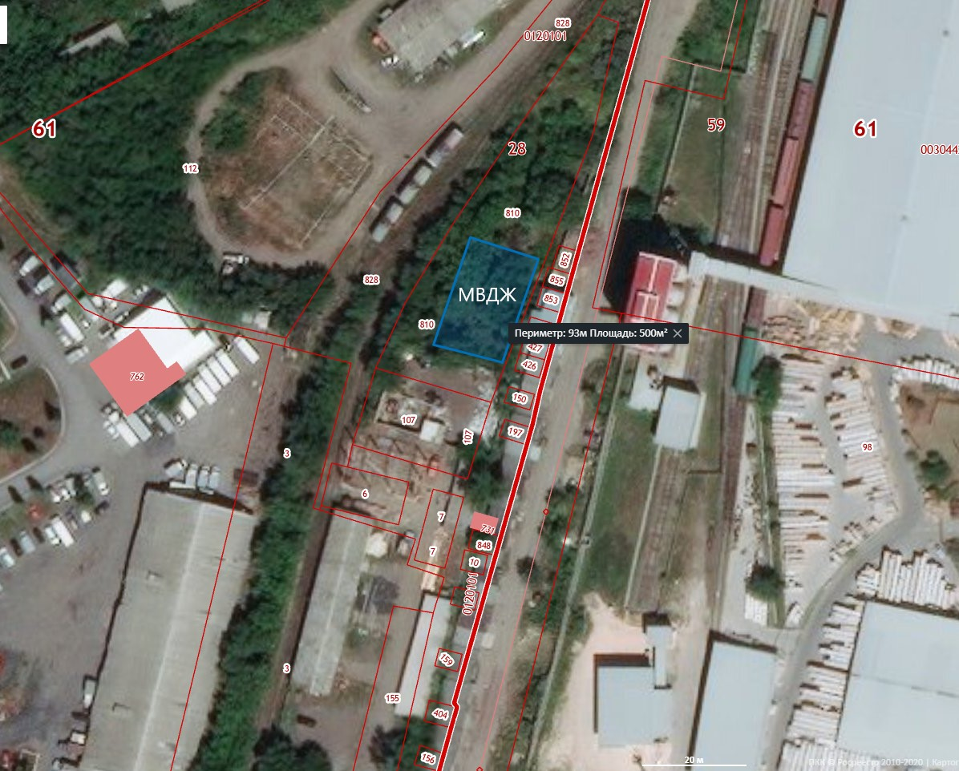

2. МВДЖ общей площадью 500 м² в центральной части р.п. Каменоломни западнее от многоквартирного жилого дома, расположенного по адресу: Ростовская об., Октябрьский р-он, р.п. Каменоломни, ул. Комсомольская, 5 согласно графического изображения.

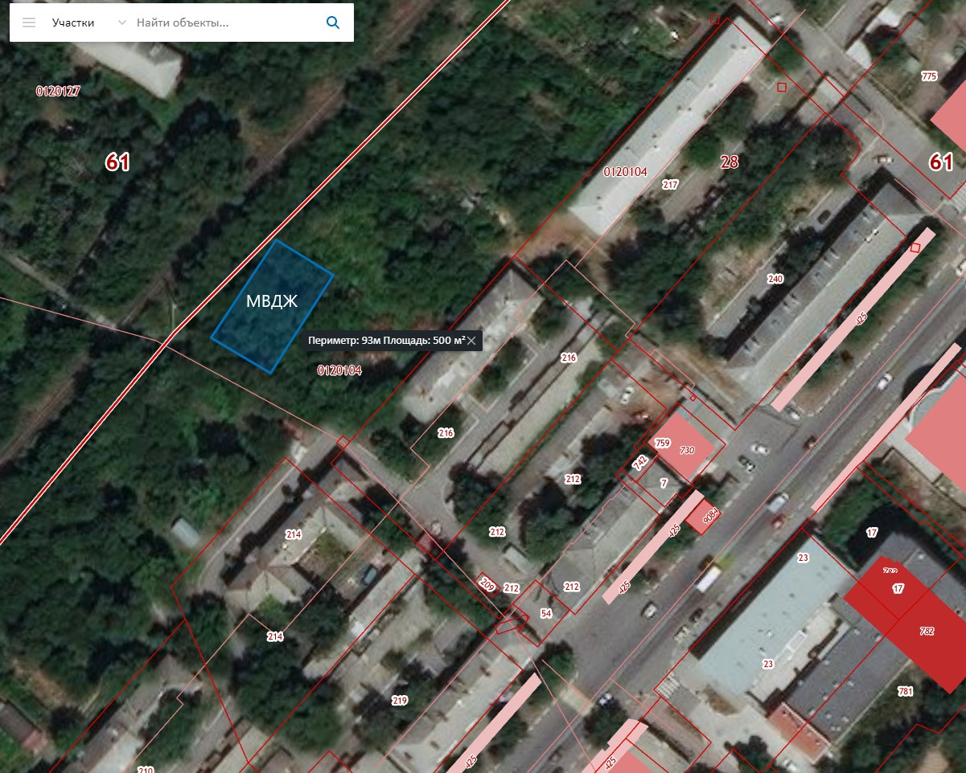

3. МВДЖ общей площадью 600 м² в северо-западной части р.п. Каменоломни по ул. Строительная южнее автодрома, расположенного по адресу: Ростовская обл., р-н Октябрьский, р.п. Каменоломни, ул. Строительная, 2-г согласно графического изображения.

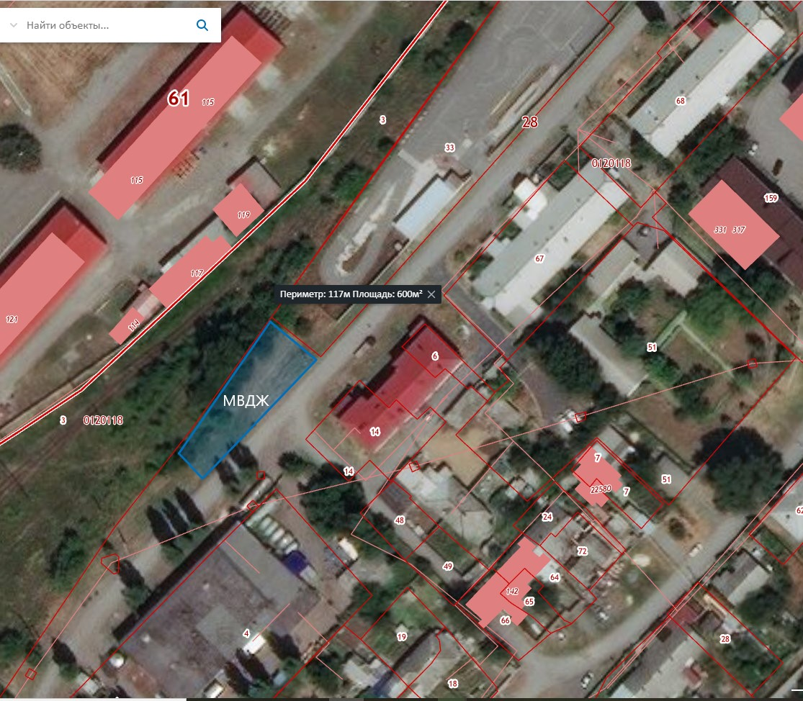

4. МВДЖ общей площадью 300 м² в восточной части р.п. Каменоломни между многоквартирными жилыми домами, расположенными в квартале пересечения ул. Мира, пер. Садовый, ул. Энгельса, пер. Первомайский согласно графического изображения.

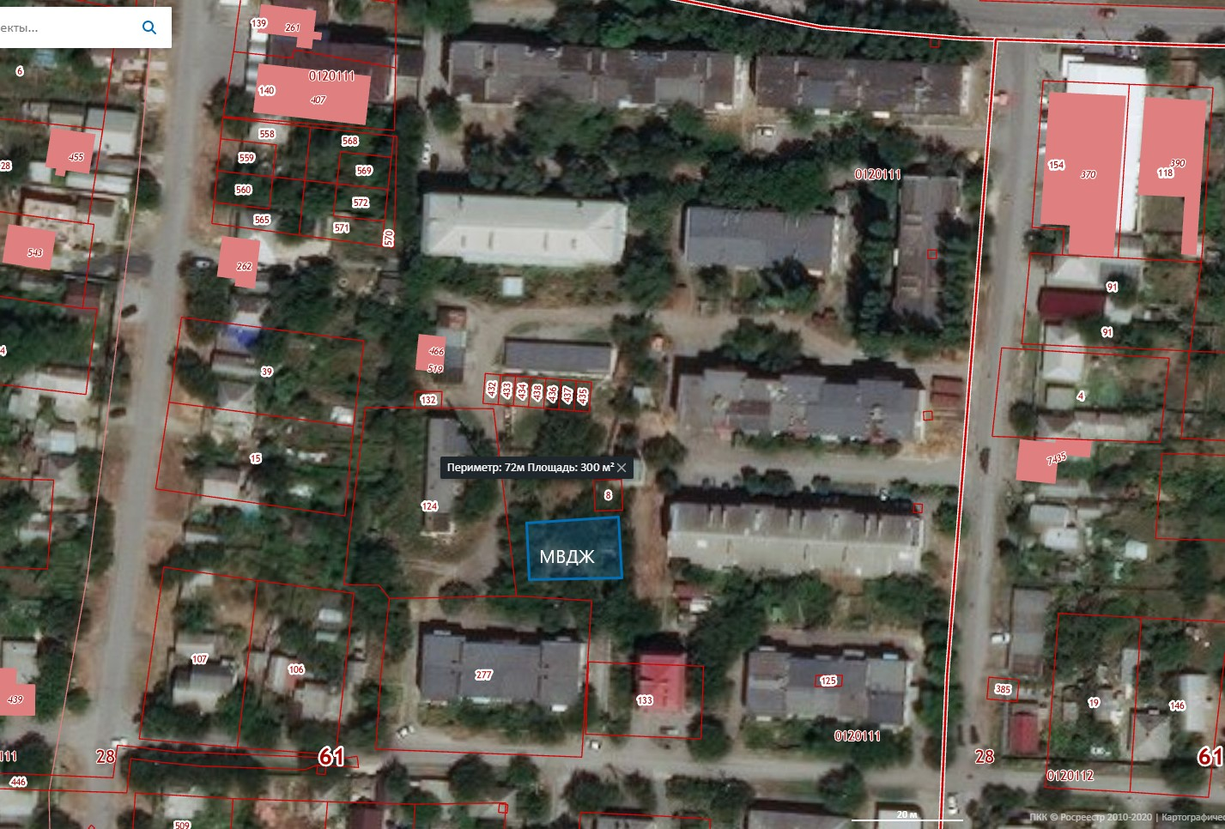

Заведующий сектором
организационно-правовой
и кадровой работы А.А. Здоровцев

Приложение № 2
к решению Собрания депутатов
Каменоломненского городского
поселения № 195 от 21.07.2020

ТРЕБОВАНИЯ
к виду и размещению указателей
«Выгул домашних животных»

1. Границы территории места для выгула домашних животных обозначаются Администрацией Каменоломненского городского поселения указателями «Выгул домашних животных», размещаемые по периметру границ данной территории на высоте не ниже 1,5 метров от уровня земли, на расстоянии, обеспечивающем видимость от одного указателя до следующего ближайшего.
2. Указатели «Выгул домашних животных» изготавливаются из деревянных или металлических материалов, размерами: ширина не менее 30 см, высота не менее 20 см, окрашиваются красителем красного цвета с наружной стороны периметра территории и жёлтого цвета с внутренней стороны периметра территории, а так же снабжаются текстом красителя чёрного цвета «Выгул домашних животных»:
2.1. Вид указателя «Выгул домашних животных» с наружной стороны периметра территории.

место выгула
домашних животных

2.2. Вид указателя «Выгул домашних животных» с внутренней стороны периметра территории.

место выгула
домашних животных

Заведующий сектором
организационно-правовой
и кадровой работы А.А. Здоровцев

